机械工程学院
毕业设计填写与检查事项（学生）
为了规范毕业设计资料，请毕业生严格按以下要求填写，若指导老师检查毕业设计资料不完全，可拒绝在毕业离校单上签字（无法拿到毕业证和学位证）。
一、毕业设计（论文）具体要求如下：
1. 毕业设计要求绘制图纸工作量累计不少于2张0号图纸(其中包括1-2张A3或A3以上图纸)，毕业设计说明书（论文）不少于15000 字符，参考文献不低于20篇，其中外文文献不少于3篇。翻译文章不低于5000汉字，内容要尽量结合课题。
2. 打印：毕业设计(论文)从中英文摘要到致谢部分要用A4纸双面打印，汉字必须使用国家公布的规范字。
3. 写作细则：参见机械工程学院毕业设计（论文）工作规范。
二、档案袋外面
1. 必须用黑色笔填写。
2. 档案袋外面的成绩及正面左侧的编号，这两处不要填写；正面右侧要填写学号。
3. 档案袋正面最下方一行日期应填为：二〇二一年六月二十一日（不要填写阿拉伯数字）。
4. 档案袋反面：手册材料内容、设计说明书或论文、图纸、光盘及译文材料的页数（或张数）必须填写正确的数字，不要漏填。
5.档案袋样图
档案袋正面
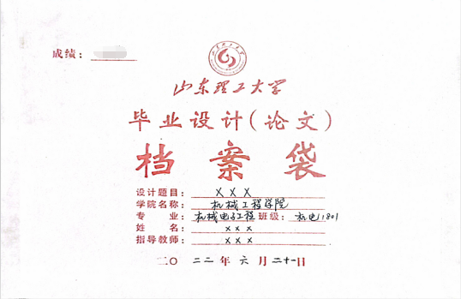
档案袋反面及两侧面
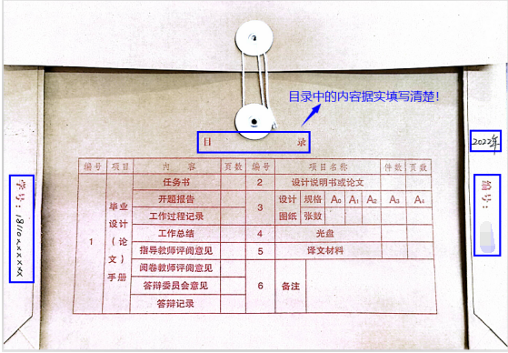
三、档案袋内部材料
1. 手册：分清是毕业设计还是毕业论文，选用不同类型的模板，信息填写完整（必须在答辩前填写或检查）。
注：毕业设计（论文）手册不要装订。
1) 手册封面：毕设系统导出。
2) 任务书：毕设系统导出。检查第一页中毕业设计起止日期填写“2022 年 2 月 21 日起至2022 年 6 月 11 日”；最后一页指导老师和系主任是否签字，日期是否填写（如有，请告知指导老师）。
3) 开题报告：毕设系统导出。检查：①在第五部分“课题分阶段进度计划”中“起止日期”填写要合理（不要超过答辩时间，毕业设计修改阶段可填写答辩时间以后）；②表格不要太空，注意紧凑，表格最后一页不要只有指导老师意见一栏；③“指导教师意见”处，是否填写意见、签字及日期（如有空缺，请告知指导老师）。
4）毕业设计（论文）开题评审表：检查表头部分，包括专业、班级、姓名、学号、指导教师及课题名称是否填写正确、完整。
5) 工作进程表：时间段日期填写要有合理性；检查“指导教师审阅意见”处，是否填写意见、签字及日期（如有空缺，请告知指导老师）。
6）毕业设计（论文）中期检查报告：毕设系统导出。检查“指导教师意见”和“学院意见”处，是否填写意见、签字及日期（如有空缺，请告知指导老师）。
7）毕业设计（论文）中期检查评审表：检查表头部分，包括专业、班级、姓名、学号、指导教师及课题名称是否填写正确、完整。
8) 毕业设计工作总结：毕设系统导出。注意表格空间的调整，不要太空，注意紧凑，签字处要签名。
9) 毕业设计（论文）评审表（指导教师用）、毕业设计（论文）评审表（评阅人用 两份）、毕业设计（论文）答辩评审表：检查表头部分，包括学院、专业、班级、姓名、学号、指导教师及课题名称等是否填写正确、完整。
10）毕业设计（论文）答辩记录：毕设系统导出。
2. 毕业设计说明书（论文）
1) 分清是毕业设计还是毕业论文，选用不同类型的模板。
2) 封面填写完整，日期不要漏填“2022 年 6 月”（阿拉伯数字）。
3) 检查毕业设计（论文）题目的一致性：档案袋封面、毕业设计（论文）开题评审表、毕业设计（论文）中期检查评审表、毕业设计（论文）评审表（指导教师用）、毕业设计（论文）评审表（评阅教师用 两份）、毕业设计（论文）答辩评审表、毕业设计说明书、毕业设计自查表、外文翻译封面共 10 处题目一致。
4) 内容按格式要求整理。论文、说明书的编写版面布局要美观，不要出现同一章节中页面底部出现空白区域，下一页是图片或表格等情况。特别是表格的调整要得当、美观，一律采用三线表的格式作表（参照“毕业论文(或毕业设计说明书)撰写模版” 和“毕业设计（论文）工作规范”）。
5) 参考文献格式要规范（参照“GB7714-2015 信息与文献_参考文献著录规则”）。
3. 图纸
图纸上要有学生和指导老师的签字，技术制图标题栏要规范（国标：GBT 10609.1-2008 技术制图 标题栏），图纸折叠要规范（国标：GBT_10609.3-2009_技术制图_复制图的折叠方法）。
- 译文
统一文献翻译材料封面格式及撰写方式。文献翻译材料按外文与译文一一对应关系撰写。
5.文字复制比检测报告
全文标明引文的检测报告单需指导教师签字确认后归档。
四、毕设系统材料的提交
6月11日前，所有毕业设计（论文）资料（包括开题报告、工作进程、中期检查、外文翻译、工作总结、最终稿及图纸附件等）提交毕设系统。

机械工程学院
2022 年 5 月 26 日

